
ỦY BAN NHÂN DÂN THÀNH PHỐ HỒ CHÍ MINH
TRƯỜNG ĐẠI HỌC SÀI GÒN
KHOA CÔNG NGHỆ THÔNG TIN

BÁO CÁO
HỌC PHẦN: HỆ THỐNG THÔNG TIN DOANH NGHIỆP
ĐỀ TÀI: QUẢN LÝ CỬA HÀNG BÁN SÁCH

GVHD: Lê Nhị Lãm Thúy

Nhóm 26B Thực Hiện:
Nguyễn Vĩnh Khang | 3123560039

TP. Hồ Chí Minh, năm 2026

LỜI CẢM ƠN
Nhóm em xin chân thành cảm ơn Cô Lê Nhị Lãm Thúy đã tận tình hướng dẫn và hỗ trợ trong suốt quá trình thực hiện đồ án môn Hệ thống thông tin doanh nghiệp. Những kiến thức lý thuyết và góp ý thực tiễn từ Cô là nền tảng quan trọng giúp nhóm nắm bắt quy trình phân tích, thiết kế và triển khai một hệ thống thông tin hoàn chỉnh.
Em cũng xin gửi lời cảm ơn đến Ban Giám hiệu Trường Đại học Sài Gòn và Khoa Công nghệ Thông tin đã tạo điều kiện học tập tốt nhất. Mặc dù đã cố gắng hết sức, đồ án này vẫn không tránh khỏi những thiếu sót. Nhóm rất mong nhận được sự góp ý từ Cô để hoàn thiện hơn trong những lần thực hiện tiếp theo.
Nhóm kính chúc Cô dồi dào sức khỏe, hạnh phúc và tiếp tục gặt hái nhiều thành công trong sự nghiệp giảng dạy.
Trân trọng!
TP. Hồ Chí Minh, tháng 4 năm 2026

NHẬN XÉT CỦA GIẢNG VIÊN
. . . . . . . . . . . . . . . . . . . . . . . . . . . . . . . . . . . . . . . . . . . . . . . . . . . . . . . . . . . . . . . . . . . . . . . . . . .
. . . . . . . . . . . . . . . . . . . . . . . . . . . . . . . . . . . . . . . . . . . . . . . . . . . . . . . . . . . . . . . . . . . . . . . . . . .
. . . . . . . . . . . . . . . . . . . . . . . . . . . . . . . . . . . . . . . . . . . . . . . . . . . . . . . . . . . . . . . . . . . . . . . . . . .
. . . . . . . . . . . . . . . . . . . . . . . . . . . . . . . . . . . . . . . . . . . . . . . . . . . . . . . . . . . . . . . . . . . . . . . . . . .
. . . . . . . . . . . . . . . . . . . . . . . . . . . . . . . . . . . . . . . . . . . . . . . . . . . . . . . . . . . . . . . . . . . . . . . . . . .
. . . . . . . . . . . . . . . . . . . . . . . . . . . . . . . . . . . . . . . . . . . . . . . . . . . . . . . . . . . . . . . . . . . . . . . . . . .
. . . . . . . . . . . . . . . . . . . . . . . . . . . . . . . . . . . . . . . . . . . . . . . . . . . . . . . . . . . . . . . . . . . . . . . . . . .
. . . . . . . . . . . . . . . . . . . . . . . . . . . . . . . . . . . . . . . . . . . . . . . . . . . . . . . . . . . . . . . . . . . . . . . . . . .
. . . . . . . . . . . . . . . . . . . . . . . . . . . . . . . . . . . . . . . . . . . . . . . . . . . . . . . . . . . . . . . . . . . . . . . . . . .
. . . . . . . . . . . . . . . . . . . . . . . . . . . . . . . . . . . . . . . . . . . . . . . . . . . . . . . . . . . . . . . . . . . . . . . . . . .
. . . . . . . . . . . . . . . . . . . . . . . . . . . . . . . . . . . . . . . . . . . . . . . . . . . . . . . . . . . . . . . . . . . . . . . . . . .
. . . . . . . . . . . . . . . . . . . . . . . . . . . . . . . . . . . . . . . . . . . . . . . . . . . . . . . . . . . . . . . . . . . . . . . . . . .
. . . . . . . . . . . . . . . . . . . . . . . . . . . . . . . . . . . . . . . . . . . . . . . . . . . . . . . . . . . . . . . . . . . . . . . . . . .
. . . . . . . . . . . . . . . . . . . . . . . . . . . . . . . . . . . . . . . . . . . . . . . . . . . . . . . . . . . . . . . . . . . . . . . . . . .
. . . . . . . . . . . . . . . . . . . . . . . . . . . . . . . . . . . . . . . . . . . . . . . . . . . . . . . . . . . . . . . . . . . . . . . . . . .
. . . . . . . . . . . . . . . . . . . . . . . . . . . . . . . . . . . . . . . . . . . . . . . . . . . . . . . . . . . . . . . . . . . . . . . . . . .
. . . . . . . . . . . . . . . . . . . . . . . . . . . . . . . . . . . . . . . . . . . . . . . . . . . . . . . . . . . . . . . . . . . . . . . . . . .
. . . . . . . . . . . . . . . . . . . . . . . . . . . . . . . . . . . . . . . . . . . . . . . . . . . . . . . . . . . . . . . . . . . . . . . . . . .
. . . . . . . . . . . . . . . . . . . . . . . . . . . . . . . . . . . . . . . . . . . . . . . . . . . . . . . . . . . . . . . . . . . . . . . . . . .
. . . . . . . . . . . . . . . . . . . . . . . . . . . . . . . . . . . . . . . . . . . . . . . . . . . . . . . . . . . . . . . . . . . . . . . . . . .

Điểm số: ................................
Điểm chữ: ................................
Chữ ký giảng viên: ................................

MỤC LỤC

BẢNG KẾ HOẠCH LÀM VIỆC NHÓM (15 TUẦN)

STT | Họ và tên | MSSV | Khối lượng (%) | Nội dung đảm nhận
1 | Nguyễn Vĩnh Khang | 3123560039 | 100% | Toàn bộ công việc

Bảng 1: Kế hoạch làm việc nhóm trong 15 tuần
Tuần | Nội dung công việc | Người thực hiện
1 | Nhận đề tài, phân công công việc, nghiên cứu tổng quan về lĩnh vực mỹ phẩm | Nguyễn Vĩnh Khang
2 | Khảo sát quy trình nghiệp vụ, xây dựng bảng câu hỏi khảo sát HTTT (≥ 15 câu) | Nguyễn Vĩnh Khang
3 | Phân tích bài toán, xác định tác nhân, xây dựng sơ đồ chức năng (BFD) | Nguyễn Vĩnh Khang
4 | Vẽ sơ đồ ngữ cảnh, DFD mức đỉnh | Nguyễn Vĩnh Khang
5 | Vẽ DFD mức dưới đỉnh cho các tiến trình chính | Nguyễn Vĩnh Khang
6 | Thiết kế CSDL: ERD, lược đồ quan hệ, bảng mô tả thuộc tính | Nguyễn Vĩnh Khang
7 | Cài đặt môi trường, triển khai database MySQL, viết schema + seed | Nguyễn Vĩnh Khang
8 | Xây dựng backend: Express API cho module Nhân sự (employees, positions, salaries, leaves) | Nguyễn Vĩnh Khang
9 | Xây dựng backend: API cho module Kho (products, brands, categories, suppliers, imports) | Nguyễn Vĩnh Khang
10 | Xây dựng backend: API cho module Kinh doanh (invoices, customers, promotions, reviews) | Nguyễn Vĩnh Khang
11 | Xây dựng frontend React: Admin dashboard, module Nhân sự, Bảng lương, Nghỉ phép | Nguyễn Vĩnh Khang
12 | Xây dựng frontend React: module Kho, Sản phẩm, Nhập kho, Nhà cung cấp | Nguyễn Vĩnh Khang
13 | Xây dựng frontend React: module Bán hàng, Hóa đơn, Khách hàng, Báo cáo; Storefront | Nguyễn Vĩnh Khang
14 | Kiểm thử toàn hệ thống, seed dữ liệu demo, sửa lỗi, viết hướng dẫn cài đặt | Nguyễn Vĩnh Khang
15 | Hoàn thiện báo cáo, chuẩn bị nộp file, in ấn, chuẩn bị demo | Nguyễn Vĩnh Khang

PHẦN I: GIỚI THIỆU DOANH NGHIỆP

1.1. Giới thiệu chung về doanh nghiệp
Julie Cosmetics là cửa hàng bán lẻ mỹ phẩm chuyên nghiệp hoạt động tại thành phố Hồ Chí Minh. Doanh nghiệp được thành lập năm 2021, chuyên cung cấp các sản phẩm chăm sóc da, trang điểm, nước hoa, chăm sóc tóc và chăm sóc cơ thể đến tay người tiêu dùng.
Với phương châm "Vẻ đẹp từ sự chăm sóc tận tâm", Julie Cosmetics không chỉ là nơi mua sắm mỹ phẩm mà còn là trung tâm tư vấn làm đẹp, giúp khách hàng lựa chọn sản phẩm phù hợp với từng loại da và nhu cầu cụ thể.

1.2. Lĩnh vực kinh doanh
Julie Cosmetics kinh doanh trong lĩnh vực bán lẻ mỹ phẩm, phân phối các thương hiệu trong và ngoài nước gồm 5 nhóm sản phẩm chính:
- Skincare (Chăm sóc da): serum, kem dưỡng ẩm, toner, mặt nạ — từ các thương hiệu CeraVe, The Ordinary, Innisfree, Laneige, Sulwhasoo, Bioderma, L'Oréal.
- Makeup (Trang điểm): son môi, phấn mắt, kem nền, mascara — từ các thương hiệu Maybelline, L'Oréal.
- Perfume (Nước hoa): nước hoa và xịt thơm toàn thân.
- Haircare (Chăm sóc tóc): dầu gội, dầu xả, serum tóc.
- Body Care (Chăm sóc cơ thể): sữa tắm, kem dưỡng thể, tẩy tế bào chết.
(Bằng chứng: database/seed.sql — bảng brands: 8 thương hiệu; bảng categories: 5 danh mục; bảng products: nhiều sản phẩm thuộc 5 nhóm trên.)

1.3. Quy mô hoạt động
Julie Cosmetics là mô hình cửa hàng bán lẻ vừa và nhỏ, hoạt động tại 1 địa điểm cố định ở TP.HCM. Đội ngũ nhân sự hiện tại gồm 5 nhân viên đang hoạt động, phân bổ ở các vị trí: Quản lý (1 người), Nhân viên bán hàng (3 người), Thủ kho (1 người).
(Bằng chứng: database/seed.sql — bảng employees: 6 bản ghi, trong đó 5 active; bảng positions: 4 chức vụ: Manager, Nhân viên Bán hàng, Thủ kho, Kế toán.)
Kho hàng được quản lý tập trung, đảm bảo theo dõi tồn kho theo thời gian thực thông qua trigger tự động cập nhật khi nhập/xuất hàng.

1.4. Cơ cấu tổ chức và phòng ban
Sơ đồ tổ chức của Julie Cosmetics được mô tả như sau:
- Ban Giám đốc / Chủ cửa hàng: Chịu trách nhiệm toàn bộ hoạt động kinh doanh, ra quyết định chiến lược.
- Bộ phận Quản lý (Manager): Quản lý nhân sự, duyệt đơn nghỉ phép, tính lương, xem báo cáo, giám sát hoạt động vận hành.
- Bộ phận Bán hàng (Sales Staff): Tư vấn và bán hàng trực tiếp, lập hóa đơn, quản lý thông tin khách hàng, xử lý khuyến mãi.
- Bộ phận Kho (Warehouse): Quản lý nhập/xuất kho, kiểm tra tồn kho, lập phiếu nhập hàng từ nhà cung cấp.
- Bộ phận Quản trị hệ thống (Admin): Quản lý toàn bộ hệ thống, phân quyền người dùng, cấu hình hệ thống, xem audit log.

1.5. Nhân sự doanh nghiệp
Bảng 2: Danh sách nhân viên Julie Cosmetics (theo dữ liệu seed demo)
ID | Họ và tên | Chức vụ | Ngày vào làm | Lương CB | Trạng thái
1 | Nguyễn Thị Julie | Manager | 01/01/2022 | 15.000.000 đ | Đang làm việc
2 | Trần Văn Nam | NV Bán hàng | 15/03/2022 | 8.000.000 đ | Đang làm việc
3 | Lê Thị Hương | NV Bán hàng | 01/06/2022 | 8.000.000 đ | Đang làm việc
4 | Phạm Văn Kho | Thủ kho | 01/04/2022 | 7.500.000 đ | Đang làm việc
5 | Vũ Thị Mai | NV Bán hàng | 10/01/2023 | 8.000.000 đ | Đang làm việc
6 | Đặng Hữu Phúc | Manager | 01/09/2021 | 15.000.000 đ | Đã nghỉ việc
Hệ thống quản lý lịch sử chức vụ chi tiết thông qua bảng employee_positions, ghi lại ngày bắt đầu, ngày kết thúc và mức lương tương ứng tại từng thời điểm nhận chức vụ.

PHẦN II: KHẢO SÁT HỆ THỐNG THÔNG TIN DOANH NGHIỆP

2.1. Mục tiêu khảo sát
Khảo sát hệ thống thông tin được thực hiện nhằm mục đích:
- Nắm bắt thực trạng quy trình quản lý hiện tại của doanh nghiệp.
- Xác định những hạn chế và vấn đề tồn đọng trong cách thức quản lý thủ công.
- Thu thập yêu cầu chức năng và phi chức năng từ các bên liên quan.
- Định hướng xây dựng hệ thống thông tin đáp ứng nhu cầu thực tế.

2.2. Đối tượng khảo sát
Đối tượng khảo sát bao gồm: chủ cửa hàng, quản lý, nhân viên bán hàng và thủ kho của Julie Cosmetics, cùng với khách hàng thành viên thường xuyên.

2.3. Bảng câu hỏi khảo sát HTTT
Bảng 3: Bảng câu hỏi khảo sát hệ thống thông tin doanh nghiệp (≥ 15 câu)
STT | Câu hỏi khảo sát | Mục tiêu | Kết quả khảo sát
1 | Doanh nghiệp hiện đang sử dụng phần mềm nào để quản lý bán hàng? | Xác định giải pháp hiện tại | Excel/sổ tay thủ công, chưa có phần mềm chuyên biệt
2 | Nhân viên có khó khăn gì khi tra cứu tồn kho sản phẩm? | Đánh giá quy trình kho | Mất nhiều thời gian, dễ sai lệch do nhập tay
3 | Hóa đơn bán hàng được lập như thế nào? Thời gian trung bình? | Đánh giá quy trình bán hàng | Viết tay/Excel, mất 5-10 phút/hóa đơn
4 | Doanh nghiệp quản lý thông tin nhà cung cấp bằng phương pháp nào? | Đánh giá quản lý NCC | Sổ tay và email, chưa tập trung
5 | Quy trình nhập kho hiện tại diễn ra như thế nào? | Đánh giá quy trình nhập kho | Ghi chép thủ công, chưa theo dõi giá nhập tự động
6 | Doanh nghiệp theo dõi công nợ/hạng thành viên khách hàng thế nào? | Đánh giá CRM | Chưa có hệ thống CRM, quản lý thủ công
7 | Việc tính lương nhân viên được thực hiện như thế nào hàng tháng? | Đánh giá nghiệp vụ lương | Tính thủ công trên Excel, dễ sai sót
8 | Đơn nghỉ phép của nhân viên được xử lý qua quy trình nào? | Đánh giá quy trình nghỉ phép | Đơn giấy, phê duyệt miệng, dễ thất lạc
9 | Doanh nghiệp có theo dõi lịch sử thăng chức/thay đổi lương không? | Đánh giá QLNS | Không có hệ thống theo dõi chính thức
10 | Báo cáo doanh thu/lợi nhuận được thực hiện theo chu kỳ nào? | Đánh giá báo cáo | Tháng/quý, tính thủ công trên Excel
11 | Doanh nghiệp có chương trình khuyến mãi không? Quản lý thế nào? | Đánh giá quản lý KM | Có, nhưng theo dõi rời rạc, dễ áp nhầm
12 | Khách hàng có thể mua hàng online không? Quy trình như thế nào? | Đánh giá kênh online | Chưa có kênh online, chỉ bán trực tiếp
13 | Có vấn đề gì khi theo dõi sản phẩm nào bán chạy/chậm nhất? | Đánh giá phân tích bán hàng | Không có báo cáo tự động, khó theo dõi
14 | Quyền truy cập thông tin hệ thống có được phân chia theo vai trò không? | Đánh giá bảo mật | Chưa có phân quyền, ai cũng truy cập được mọi thứ
15 | Dữ liệu kinh doanh có được sao lưu thường xuyên không? | Đánh giá bảo toàn dữ liệu | Không sao lưu hệ thống, nguy cơ mất dữ liệu cao
16 | Nhân viên có thể xem thông tin cá nhân và bảng lương trực tuyến không? | Đánh giá tự phục vụ NV | Không, phải hỏi trực tiếp kế toán
17 | Hệ thống có ghi nhật ký hoạt động (audit log) để kiểm tra sau không? | Đánh giá kiểm soát nội bộ | Không có, khó truy vết khi xảy ra sự cố

2.4. Tổng kết kết quả khảo sát
Qua khảo sát thực tế, nhóm tổng kết hiện trạng hệ thống thông tin tại Julie Cosmetics như sau:

2.4.1. Hiện trạng hệ thống cũ
Toàn bộ nghiệp vụ quản lý (bán hàng, kho, nhân sự, tài chính) đang được thực hiện thủ công bằng sổ sách giấy và file Microsoft Excel rời rạc. Không có hệ thống phần mềm tích hợp nào được sử dụng. Thông tin giữa các bộ phận không được chia sẻ theo thời gian thực.

2.4.2. Hạn chế của quy trình cũ
- Tốn nhiều thời gian: lập hóa đơn thủ công, tính lương thủ công, làm báo cáo thủ công mất nhiều công sức.
- Dễ sai sót: nhập liệu thủ công dễ gây lỗi số liệu, đặc biệt khi tính lương và tồn kho.
- Thiếu kiểm soát: không có phân quyền, mọi nhân viên đều có thể truy cập và sửa đổi dữ liệu.
- Không có kênh bán hàng online: mất cơ hội tiếp cận khách hàng qua internet.
- Thiếu báo cáo phân tích: không theo dõi được xu hướng bán hàng, sản phẩm bán chạy/chậm.
- Nguy cơ mất dữ liệu: không có quy trình sao lưu tự động.

2.4.3. Kết luận về HTTT hiện tại
Doanh nghiệp cần một hệ thống thông tin tích hợp, đa người dùng, có phân quyền theo vai trò, hỗ trợ toàn bộ vòng đời nghiệp vụ từ quản lý kho — bán hàng — nhân sự — báo cáo — đến kênh bán hàng trực tuyến cho khách hàng. Đây chính là cơ sở để nhóm xây dựng hệ thống Julie Cosmetics.

PHẦN III: PHÂN TÍCH HỆ THỐNG THÔNG TIN

3.1. Mô tả bài toán tổng quát
Hệ thống thông tin Julie Cosmetics được xây dựng nhằm quản lý toàn diện hoạt động của một cửa hàng bán lẻ mỹ phẩm. Hệ thống cần giải quyết ba bài toán cốt lõi:
- Bài toán quản lý nội bộ: nhân sự, chức vụ, lương thưởng, nghỉ phép — đảm bảo doanh nghiệp vận hành có kỷ luật, minh bạch.
- Bài toán quản lý kho và cung ứng: sản phẩm, thương hiệu, danh mục, nhà cung cấp, nhập kho, tồn kho — đảm bảo hàng hóa luôn đủ và đúng giá.
- Bài toán kinh doanh và CRM: hóa đơn bán hàng, khách hàng thành viên, khuyến mãi, đánh giá sản phẩm, thanh toán, giao hàng, đổi trả — tăng doanh thu và gắn kết khách hàng.

3.2. Phân tích tác nhân hệ thống
Bảng 4: Danh sách tác nhân và vai trò trong hệ thống
Tác nhân | Loại | Mô tả vai trò | Quyền chính
Admin | Internal | Quản trị viên hệ thống, toàn quyền | CRUD tất cả module, phân quyền, cấu hình
Manager | Internal | Quản lý cửa hàng | QLNS, duyệt nghỉ phép, tính lương, xem báo cáo
Staff (Nhân viên BH) | Internal | Nhân viên bán hàng | Tạo hóa đơn, QLKH, xem profile/lương/nghỉ phép cá nhân
Warehouse (Thủ kho) | Internal | Nhân viên quản lý kho | Quản lý nhập kho, sản phẩm, tồn kho
Customer (Khách hàng) | External | Khách hàng mua hàng online/offline | Mua sắm storefront, xem đơn hàng, đánh giá SP

3.3. Sơ đồ chức năng (BFD)
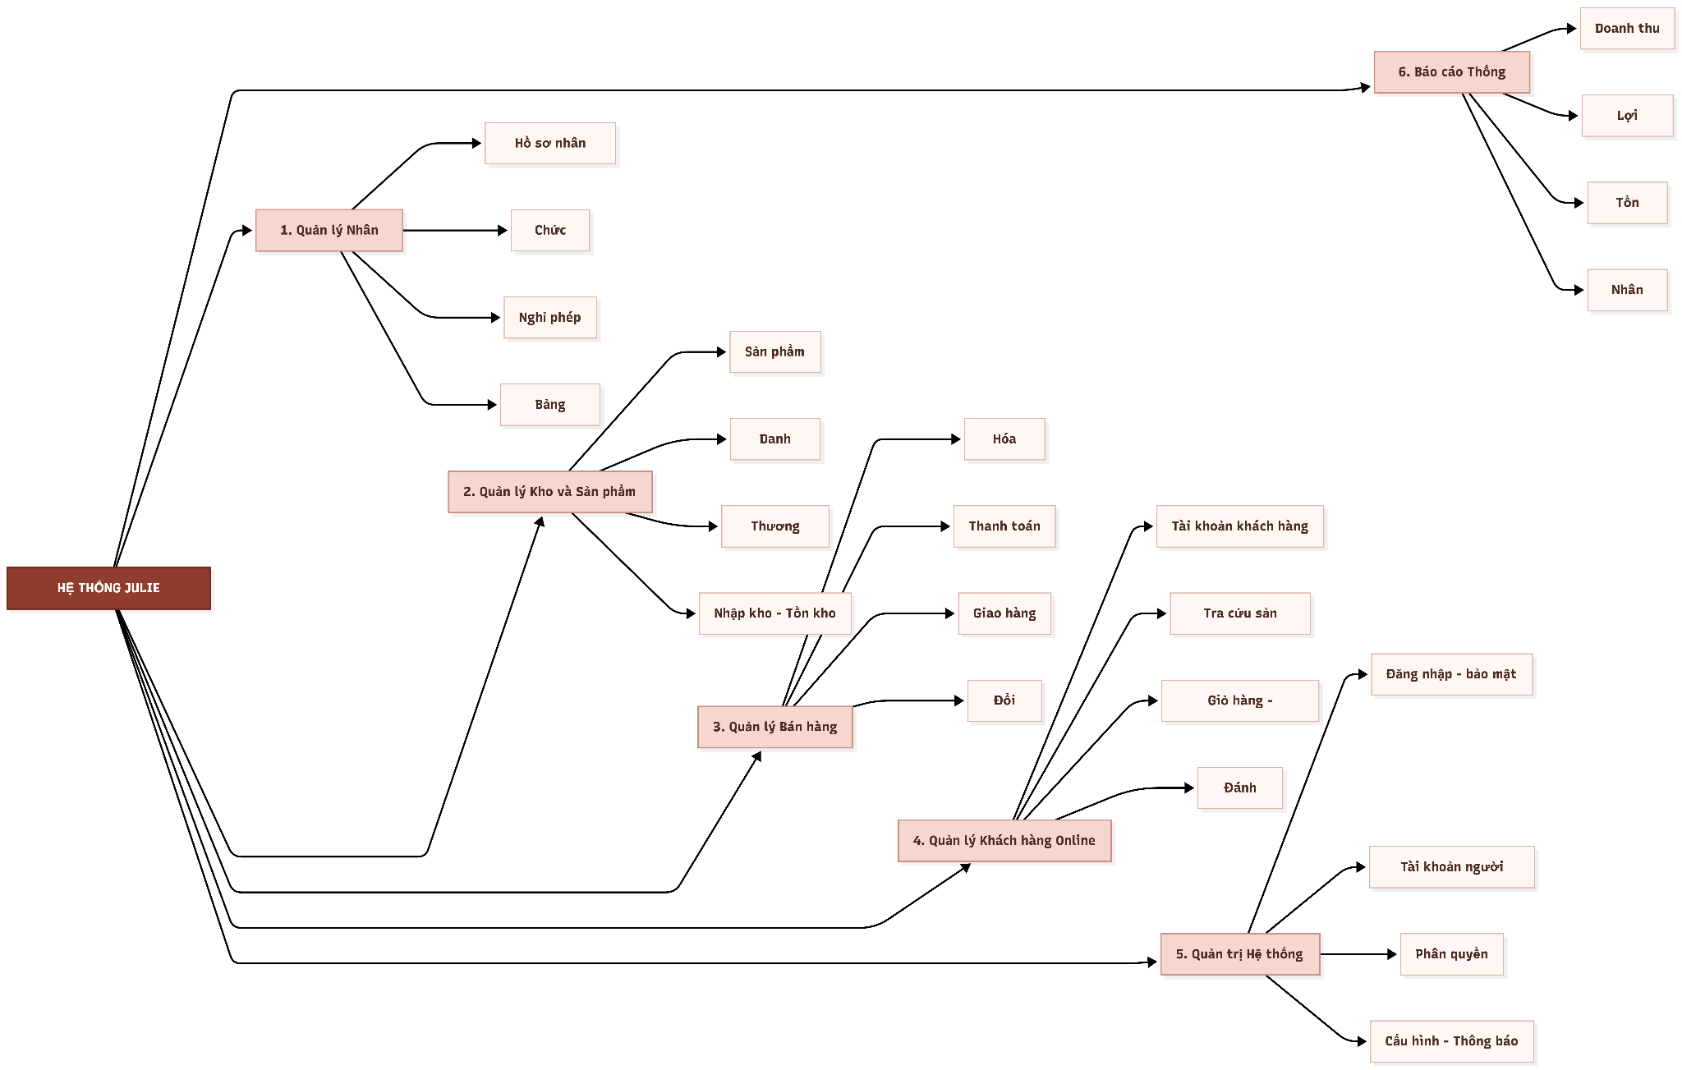
Hình 1: Sơ đồ BFD
Hệ thống Julie Cosmetics được phân rã thành 6 chức năng cấp 1 chính:
- Quản lý Nhân sự: quản lý nhân viên, chức vụ, lịch sử chức vụ, đơn nghỉ phép, bảng lương.
- Quản lý Kho hàng: sản phẩm, thương hiệu, danh mục, nhà cung cấp, phiếu nhập kho, tồn kho.
- Quản lý Kinh doanh: hóa đơn bán hàng, khách hàng, khuyến mãi, đánh giá sản phẩm, đổi trả, giao hàng.
- Báo cáo & Thống kê: doanh thu, lợi nhuận, top sản phẩm, tồn kho, nhân sự.
- Quản lý Hệ thống: tài khoản người dùng, phân quyền RBAC, cấu hình, thông báo, audit log.
- Storefront (Kênh bán hàng online): trang chủ shop, duyệt sản phẩm, giỏ hàng, thanh toán, xác thực khách hàng.

3.4. Sơ đồ ngữ cảnh
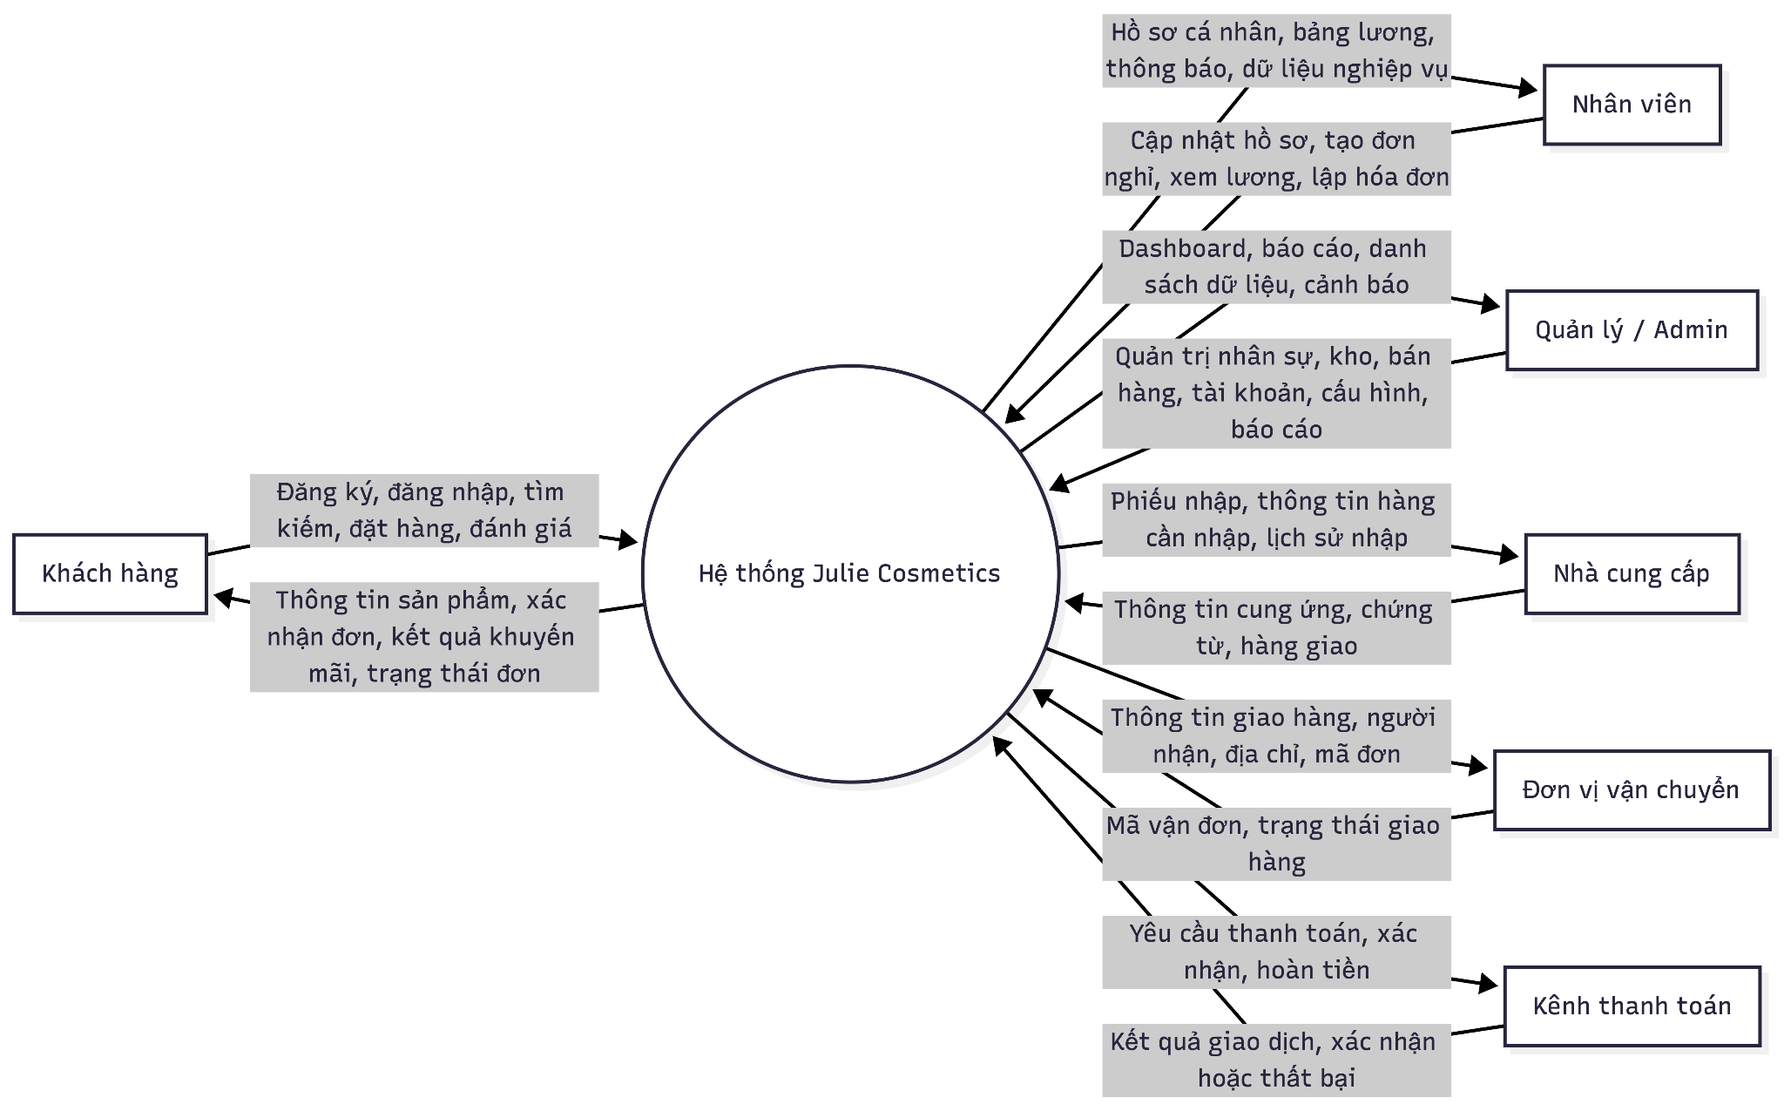
Hình 2: Sơ đồ ngữ cảnh hệ thống Julie Cosmetics
Hệ thống HTTT Julie Cosmetics là trung tâm, tiếp nhận và xử lý thông tin từ các tác nhân bên ngoài:
- Nhân viên nội bộ (Admin/Manager/Staff/Warehouse) — tương tác qua Admin Dashboard.
- Khách hàng — tương tác qua Storefront (kênh online).
- Nhà cung cấp — cung cấp hàng hóa, thông tin được nhập qua module quản lý nhà cung cấp.

3.5. DFD mức đỉnh

Hình 3: Sơ đồ luồng dữ liệu mức đỉnh
DFD mức đỉnh xác định 6 tiến trình lớn: (1) Quản lý Nhân sự, (2) Quản lý Kho, (3) Quản lý Bán hàng, (4) Quản lý CRM & Khuyến mãi, (5) Báo cáo & Thống kê, (6) Quản trị Hệ thống. Các kho dữ liệu liên quan gồm: DS Nhân viên, DS Sản phẩm, DS Hóa đơn, DS Khách hàng, DS Nhà cung cấp, DS Cấu hình.

3.6. DFD mức dưới đỉnh
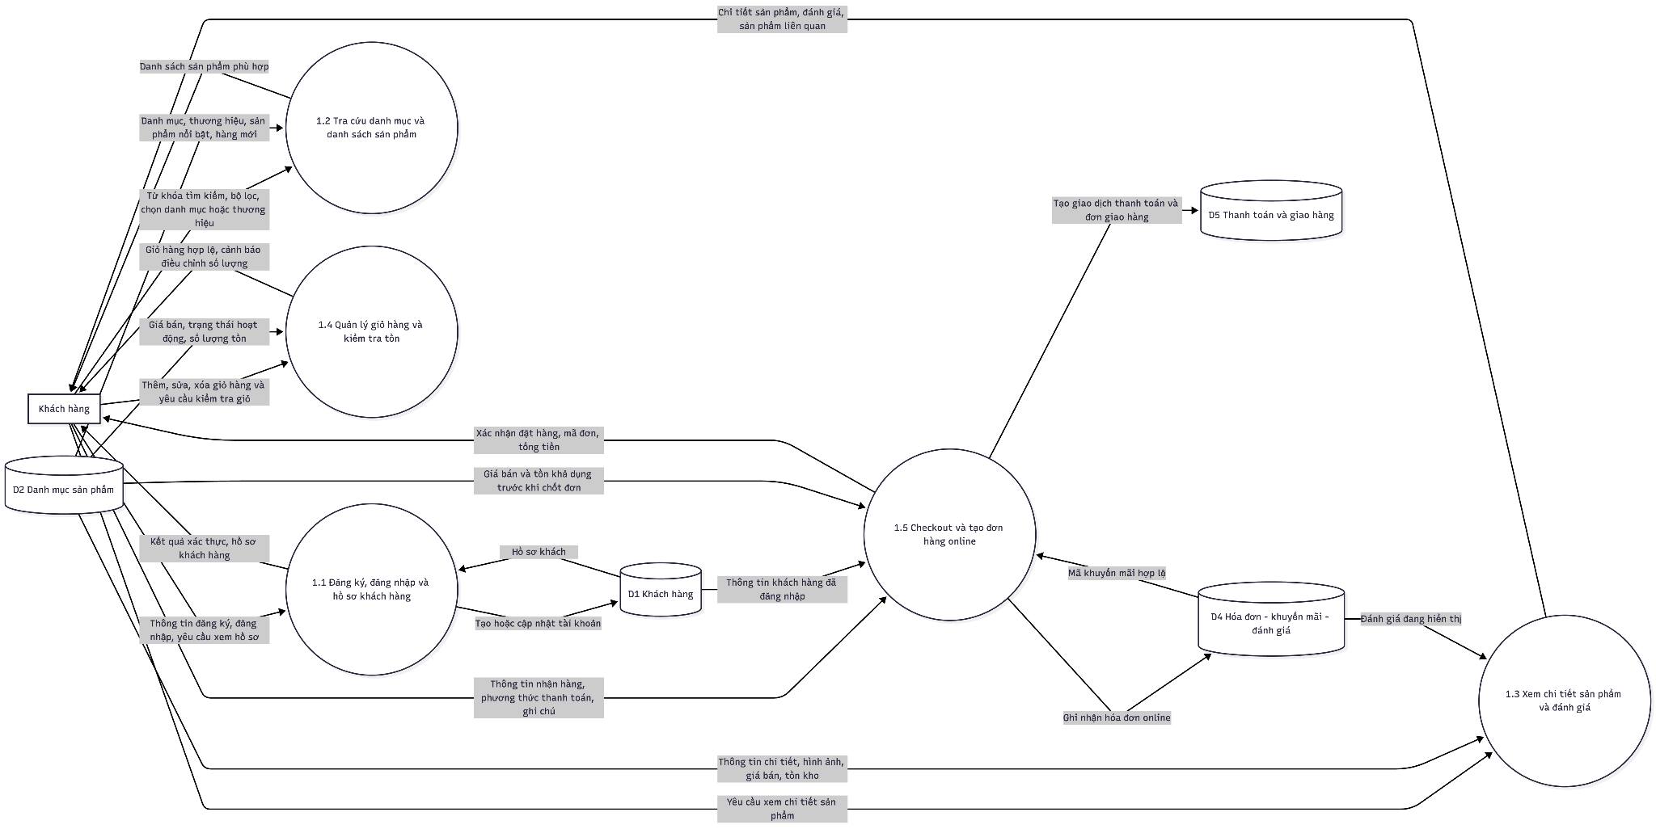

3.6.1. DFD tiến trình Quản lý Nhân sự
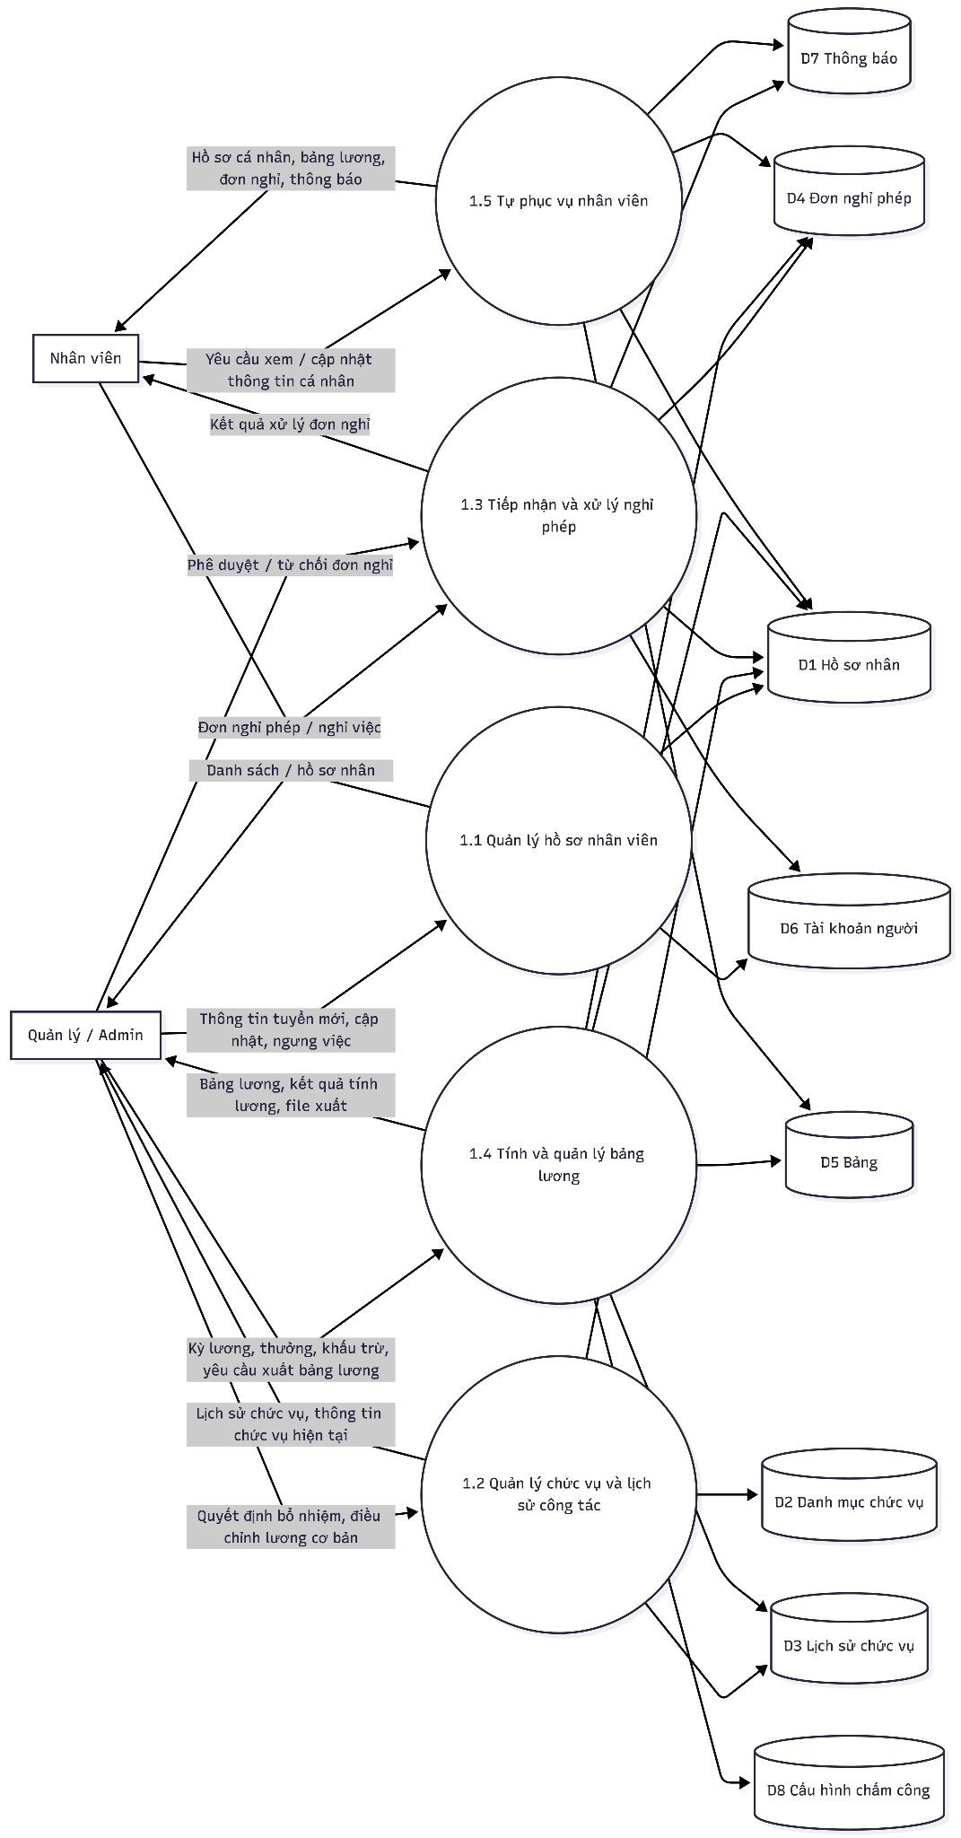
Hình 4: DFD mức dưới đỉnh — Tiến trình Quản lý Nhân sự
Tiến trình Quản lý Nhân sự bao gồm 5 tiến trình con: (1.1) Quản lý thông tin nhân viên, (1.2) Quản lý chức vụ và lịch sử, (1.3) Xử lý đơn nghỉ phép, (1.4) Tính và quản lý bảng lương, (1.5) Xem thông tin cá nhân (tự phục vụ nhân viên).
(Bằng chứng: server/src/controllers/employeeController.js, leaveController.js, salaryController.js, positionController.js; server/src/utils/salaryCalculation.js; client/src/pages/staff/MySalaryPage.jsx, MyLeavePage.jsx, MyProfilePage.jsx.)

3.6.2. DFD tiến trình Quản lý Kho

Hình 5: DFD mức dưới đỉnh — Tiến trình Quản lý Kho
Tiến trình Quản lý Kho gồm 5 tiến trình con: (2.1) Quản lý danh mục sản phẩm (thêm/sửa/xóa), (2.2) Quản lý thương hiệu và danh mục phân loại, (2.3) Quản lý nhà cung cấp, (2.4) Lập và quản lý phiếu nhập kho, (2.5) Theo dõi tồn kho và lịch sử biến động.
(Bằng chứng: server/src/controllers/productController.js, brandController.js, categoryController.js, supplierController.js, importController.js; database/schema.sql — trigger trg_import_item_insert; server/src/utils/inventoryLogger.js.)

3.6.3. DFD tiến trình Quản lý Bán hàng
Hình 6: DFD mức dưới đỉnh — Tiến trình Quản lý Bán hàng
[Xem Phần E — Mermaid DFD Level 1 Sales để vẽ bằng công cụ đồ họa]
Tiến trình Quản lý Bán hàng gồm 6 tiến trình con: (3.1) Lập hóa đơn bán hàng, (3.2) Áp dụng khuyến mãi/mã giảm giá, (3.3) Xử lý thanh toán, (3.4) Quản lý đổi trả hàng, (3.5) Quản lý giao hàng, (3.6) Cập nhật điểm và hạng thành viên khách hàng.
(Bằng chứng: server/src/controllers/invoiceController.js, paymentController.js, returnController.js, shippingController.js; database/schema.sql — trigger trg_invoice_after_insert, trg_invoice_item_insert; server/src/utils/crmRules.js.)

3.7. Phân tích yêu cầu chức năng
Bảng 5: Danh sách yêu cầu chức năng
Mã YC | Yêu cầu chức năng | Tác nhân | Nguồn bằng chứng
YC-01 | Đăng nhập/đăng xuất, xác thực JWT | Tất cả | authController.js, authRoutes.js
YC-02 | Quản lý tài khoản người dùng (CRUD) | Admin | userController.js, UsersPage.jsx
YC-03 | Phân quyền RBAC theo module và action | Admin | roleController.js, seed_rbac.sql
YC-04 | Quản lý nhân viên (CRUD + soft delete) | Admin, Manager | employeeController.js, EmployeesPage.jsx
YC-05 | Quản lý chức vụ và lịch sử chức vụ | Admin, Manager | positionController.js, employee_positions table
YC-06 | Xử lý đơn xin nghỉ phép (tạo, duyệt, từ chối) | Staff, Manager | leaveController.js, LeavesPage.jsx
YC-07 | Tính lương tự động theo tháng | Manager | salaryCalculation.js, SalariesPage.jsx
YC-08 | NV xem thông tin cá nhân, bảng lương, đơn nghỉ phép | Staff | MyProfilePage.jsx, MySalaryPage.jsx, MyLeavePage.jsx
YC-09 | Quản lý sản phẩm (CRUD + hình ảnh) | Admin, Warehouse | productController.js, ProductsPage.jsx
YC-10 | Quản lý thương hiệu, danh mục sản phẩm | Admin | brandController.js, categoryController.js
YC-11 | Quản lý nhà cung cấp (CRUD) | Admin, Warehouse | supplierController.js, SuppliersPage.jsx
YC-12 | Lập và quản lý phiếu nhập kho | Warehouse | importController.js, ImportsPage.jsx
YC-13 | Theo dõi tồn kho và lịch sử biến động | Admin, Warehouse | inventoryLogger.js, inventory_movements table
YC-14 | Lập hóa đơn bán hàng (có/không có KH) | Staff | invoiceController.js, InvoicesPage.jsx
YC-15 | Quản lý khách hàng CRM (hạng, điểm, chi tiêu) | Staff, Manager | customerController.js, crmRules.js
YC-16 | Quản lý chương trình khuyến mãi và mã giảm giá | Admin, Manager | promotionController.js
YC-17 | Xử lý đổi/trả hàng | Staff, Manager | returnController.js
YC-18 | Quản lý đơn giao hàng | Staff | shippingController.js
YC-19 | Báo cáo doanh thu, lợi nhuận, top sản phẩm | Admin, Manager | reportController.js, ReportsPage.jsx
YC-20 | Xuất báo cáo ra file (invoices, products, customers) | Admin, Manager | exportService.js, reportRoutes.js
YC-21 | Quản lý đánh giá sản phẩm | Admin, Manager | reviewController.js, ReviewsPage.jsx
YC-22 | Cấu hình hệ thống key-value | Admin | settingController.js, SettingsPage.jsx
YC-23 | Thông báo nội bộ cho nhân viên | Hệ thống | notificationController.js
YC-24 | Storefront: duyệt SP, giỏ hàng, checkout | Customer | StorefrontHome.jsx, CartPage.jsx, CheckoutPage.jsx
YC-25 | Sao lưu và phục hồi CSDL | Admin | database/backup.sh, restore.sh

3.8. Phân tích yêu cầu phi chức năng
- Bảo mật: JWT access token + refresh token rotation; bcrypt hash mật khẩu (rounds=10); middleware kiểm tra quyền theo module.action; rate limiter chống brute-force đăng nhập; ghi nhật ký login_attempts.
- Hiệu năng: Code splitting với React lazy; MySQL index trên các cột tìm kiếm và lọc thường dùng; kết nối CSDL qua connection pool.
- Tính toàn vẹn dữ liệu: Trigger MySQL tự động cập nhật tồn kho khi nhập/xuất; trigger cập nhật điểm và hạng thành viên; ràng buộc khóa ngoại với ON DELETE RESTRICT/CASCADE; constraint CHECK trên các trường số.
- Khả năng mở rộng: Kiến trúc modular (moduleRegistry) cho phép thêm module mới không ảnh hưởng module cũ; RBAC động hỗ trợ tạo vai trò mới tùy biến.
- Triển khai: Docker Compose hỗ trợ triển khai toàn bộ hệ thống (MySQL + Backend + Frontend) với 1 lệnh.

PHẦN IV: THIẾT KẾ HỆ THỐNG THÔNG TIN

4.1. Kiến trúc hệ thống
Julie Cosmetics áp dụng kiến trúc 3 tầng (Three-tier architecture) theo mô hình Client – Server – Database:
- Tầng trình bày (Presentation Layer): React + Vite, chạy trên trình duyệt tại cổng 5173. Gồm 2 phân hệ: Admin Dashboard (quản lý nội bộ) và Storefront (khách hàng).
- Tầng logic nghiệp vụ (Business Logic Layer): Node.js + Express, chạy tại cổng 5001. REST API phân chia theo module, áp dụng middleware xác thực JWT và kiểm tra quyền RBAC.
- Tầng dữ liệu (Data Layer): MySQL 8.0, chạy tại cổng 3307 (Docker host). Schema 26+ bảng, InnoDB engine, UTF8MB4, có trigger và index tối ưu.
(Bằng chứng: docker-compose.yml; server/src/config/db.js; client/vite.config.js — proxy /api → localhost:5001.)

4.2. Thiết kế cơ sở dữ liệu

4.2.1. Tổng quan bảng dữ liệu

Hình 7: Lược đồ quan hệ ERD — Julie Cosmetics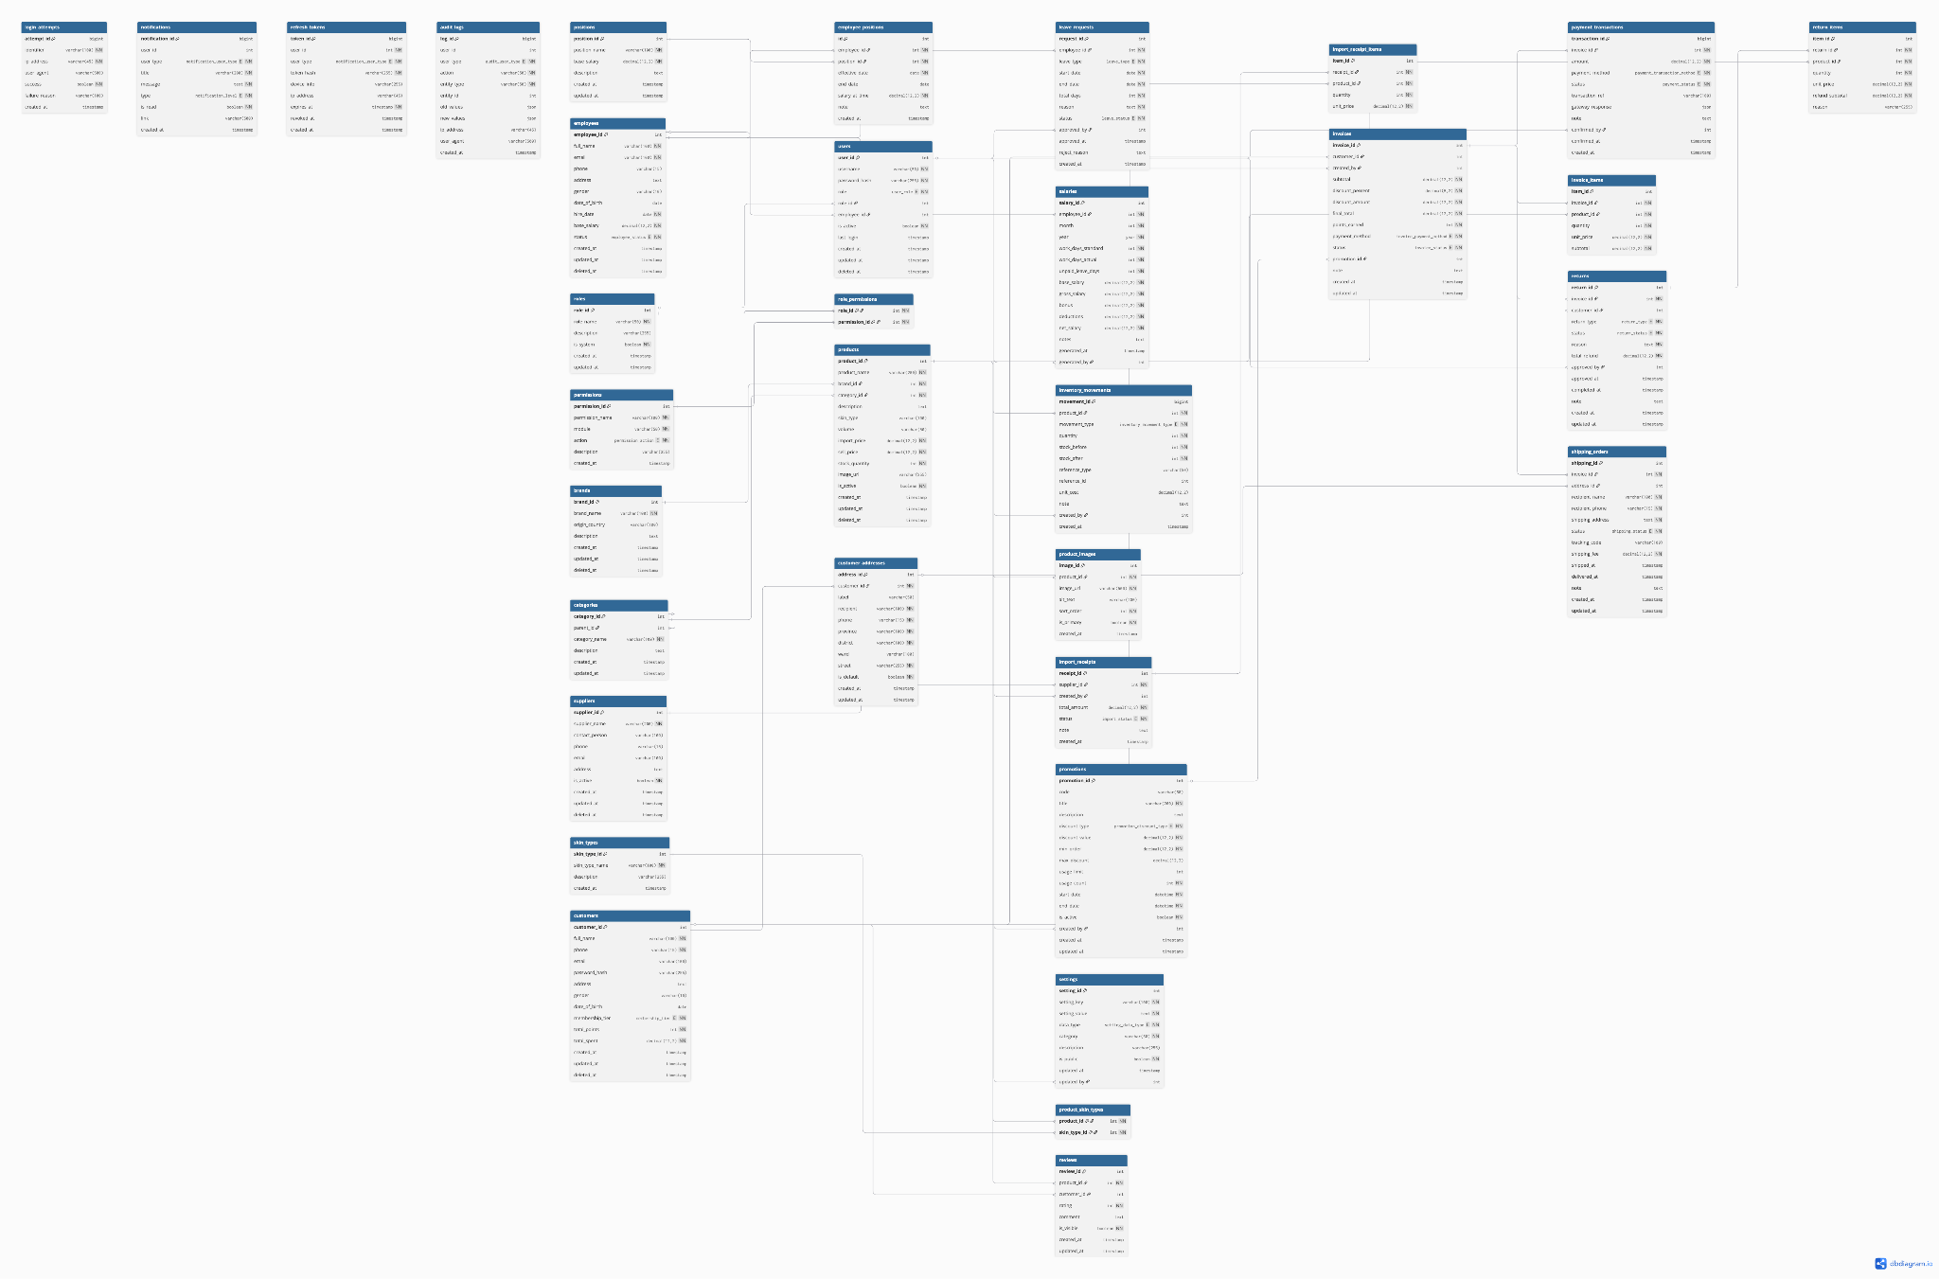
Bảng 6: Danh sách các bảng trong CSDL
STT | Tên bảng | Nhóm | Mô tả chức năng | Số cột chính
1 | positions | Nhân sự | Danh mục chức vụ và lương cơ bản | 5
2 | employees | Nhân sự | Thông tin nhân viên (soft delete) | 12
3 | employee_positions | Nhân sự | Lịch sử chức vụ nhân viên | 7
4 | users | Nhân sự | Tài khoản đăng nhập hệ thống | 9
5 | leave_requests | Nhân sự | Đơn xin nghỉ phép (5 loại) | 11
6 | salaries | Nhân sự | Bảng lương tháng | 12
7 | brands | Kho | Thương hiệu mỹ phẩm (soft delete) | 6
8 | categories | Kho | Danh mục sản phẩm (phân cấp cha-con) | 6
9 | suppliers | Kho | Nhà cung cấp (soft delete) | 8
10 | products | Kho | Sản phẩm mỹ phẩm (soft delete, fulltext) | 14
11 | import_receipts | Kho | Phiếu nhập kho | 7
12 | import_receipt_items | Kho | Chi tiết dòng phiếu nhập | 5
13 | product_images | Kho | Gallery ảnh sản phẩm (N ảnh/SP) | 6
14 | skin_types | Kho | Danh mục loại da chuẩn hóa | 4
15 | product_skin_types | Kho | SP phù hợp loại da nào (N:N) | 2
16 | customers | Bán hàng | Khách hàng CRM (hạng, điểm, chi tiêu) | 14
17 | invoices | Bán hàng | Hóa đơn bán hàng (6 trạng thái) | 14
18 | invoice_items | Bán hàng | Chi tiết dòng hóa đơn | 6
19 | reviews | Bán hàng | Đánh giá sản phẩm (1-5 sao) | 7
20 | promotions | Bán hàng | Chương trình KM và mã giảm giá | 12
21 | payment_transactions | Bán hàng | Giao dịch thanh toán | 11
22 | shipping_orders | Bán hàng | Đơn giao hàng | 12
23 | returns | Bán hàng | Yêu cầu đổi/trả hàng | 12
24 | return_items | Bán hàng | Chi tiết sản phẩm trả lại | 6
25 | customer_addresses | Bán hàng | Địa chỉ giao hàng khách hàng | 10
26 | audit_logs | Hệ thống | Nhật ký hoạt động toàn hệ thống | 11
27 | inventory_movements | Hệ thống | Lịch sử biến động tồn kho | 11
28 | roles | Hệ thống | Vai trò người dùng (RBAC) | 5
29 | permissions | Hệ thống | Quyền theo module và action | 6
30 | role_permissions | Hệ thống | Gán quyền cho vai trò (N:N) | 2
31 | notifications | Hệ thống | Thông báo cho nhân viên và KH | 9
32 | settings | Hệ thống | Cấu hình hệ thống key-value | 8
33 | refresh_tokens | Bảo mật | JWT refresh token rotation | 9
34 | login_attempts | Bảo mật | Theo dõi đăng nhập, chống brute-force | 7
(Nguồn: database/schema.sql — toàn bộ 34 bảng được định nghĩa đầy đủ với khóa chính, khóa ngoại, index và trigger.)

4.2.2. Mô tả chi tiết các bảng dữ liệu chính
Bảng 7: Mô tả bảng employees
Tên cột | Kiểu dữ liệu | Ràng buộc | Mô tả
employee_id | INT | PK, AUTO_INCREMENT | Mã nhân viên
full_name | VARCHAR(100) | NOT NULL | Họ tên đầy đủ
email | VARCHAR(100) | UNIQUE, NOT NULL | Email (dùng để liên lạc)
phone | VARCHAR(15) | NULL | Số điện thoại
gender | ENUM('Nam','Nữ') | NOT NULL DEFAULT Nam | Giới tính
date_of_birth | DATE | NULL | Ngày sinh
hire_date | DATE | NOT NULL | Ngày vào làm
base_salary | DECIMAL(12,2) | NOT NULL DEFAULT 0 | Lương hiện tại (đồng bộ với employee_positions)
status | ENUM('active','inactive') | NOT NULL DEFAULT active | Trạng thái làm việc
deleted_at | TIMESTAMP | NULL | Soft delete — NULL = chưa xóa

Bảng 8: Mô tả bảng invoices
Tên cột | Kiểu dữ liệu | Ràng buộc | Mô tả
invoice_id | INT | PK, AUTO_INCREMENT | Mã hóa đơn
customer_id | INT | FK → customers, NULL | NULL = khách vãng lai
created_by | INT | FK → users, NULL | Nhân viên lập hóa đơn
subtotal | DECIMAL(12,2) | NOT NULL | Tổng tiền trước giảm giá
discount_percent | DECIMAL(5,2) | NOT NULL DEFAULT 0 | Phần trăm giảm giá
discount_amount | DECIMAL(12,2) | NOT NULL DEFAULT 0 | Số tiền giảm giá
final_total | DECIMAL(12,2) | NOT NULL | Tổng tiền sau giảm giá
points_earned | INT | NOT NULL DEFAULT 0 | Điểm tích lũy cho KH
payment_method | ENUM('cash','card','transfer') | NOT NULL DEFAULT cash | Phương thức thanh toán
status | ENUM(6 trạng thái) | NOT NULL DEFAULT paid | Trạng thái hóa đơn
promotion_id | INT | FK → promotions, NULL | Khuyến mãi áp dụng

Bảng 9: Mô tả bảng products
Tên cột | Kiểu dữ liệu | Ràng buộc | Mô tả
product_id | INT | PK, AUTO_INCREMENT | Mã sản phẩm
product_name | VARCHAR(200) | NOT NULL, FULLTEXT | Tên sản phẩm (hỗ trợ tìm kiếm full-text)
brand_id | INT | FK → brands, NOT NULL | Thương hiệu
category_id | INT | FK → categories, NOT NULL | Danh mục
skin_type | VARCHAR(100) | NULL | Loại da phù hợp
volume | VARCHAR(50) | NULL | Dung tích/khối lượng (50ml, 30g...)
import_price | DECIMAL(12,2) | NOT NULL DEFAULT 0 | Giá nhập (Moving Average Price)
sell_price | DECIMAL(12,2) | NOT NULL DEFAULT 0 | Giá bán
stock_quantity | INT | NOT NULL DEFAULT 0 | Tồn kho (cập nhật qua trigger)
is_active | BOOLEAN | NOT NULL DEFAULT TRUE | Trạng thái kinh doanh
deleted_at | TIMESTAMP | NULL | Soft delete

4.2.3. Các trigger quan trọng
Hệ thống sử dụng 10 trigger MySQL để tự động hóa nghiệp vụ:
Tên trigger | Bảng | Sự kiện | Tác dụng
trg_invoice_item_insert | invoice_items | AFTER INSERT | Trừ tồn kho khi thêm dòng hóa đơn
trg_invoice_item_delete | invoice_items | BEFORE DELETE | Cộng lại tồn kho khi xóa dòng hóa đơn
trg_import_item_insert | import_receipt_items | AFTER INSERT | Cộng tồn kho + tính giá nhập trung bình (MAP)
trg_import_item_delete | import_receipt_items | BEFORE DELETE | Trừ tồn kho khi xóa dòng nhập
trg_invoice_after_insert | invoices | AFTER INSERT | Cập nhật điểm, chi tiêu, hạng thành viên KH
trg_invoice_before_delete | invoices | BEFORE DELETE | Rollback điểm/chi tiêu/hạng KH khi xóa HĐ
trg_invoice_after_update | invoices | AFTER UPDATE | Rollback kho + CRM khi HĐ chuyển sang hủy
trg_import_after_update | import_receipts | AFTER UPDATE | Trừ/cộng kho khi phiếu nhập bị hủy/khôi phục
trg_users_unique_employee_insert | users | BEFORE INSERT | Ngăn 1 nhân viên có 2 tài khoản chưa xóa
trg_users_unique_employee_update | users | BEFORE UPDATE | Ngăn trùng employee_id khi update tài khoản

4.3. Thiết kế giao diện

4.3.1. Tổng quan giao diện
Hệ thống có 2 giao diện độc lập:
- Admin Dashboard: giao diện quản lý nội bộ dành cho Admin, Manager, Staff, Warehouse. Truy cập tại /admin/login. Giao diện có Sidebar điều hướng theo module, Header hiển thị thông báo và thông tin người dùng.
- Storefront: giao diện khách hàng dành cho mua hàng online. Truy cập tại /shop. Gồm trang chủ, danh sách sản phẩm, chi tiết sản phẩm, giỏ hàng, thanh toán.
(Bằng chứng: client/src/App.jsx — định nghĩa 2 nhóm route /shop và /admin; client/src/components/layout/DashboardLayout.jsx; client/src/components/shop/ShopLayout.jsx.)

4.3.2. Mô tả các màn hình chính
Bảng 10: Mô tả màn hình chính theo module
Màn hình | URL/Route | Mô tả chức năng | Quyền truy cập
Đăng nhập Admin | /admin/login | Form đăng nhập với username/password, JWT | Tất cả NV
Admin Overview | /admin | Dashboard tổng quan: KPI, biểu đồ doanh thu, tồn kho | Tất cả NV đã đăng nhập
Quản lý Hóa đơn | /admin/invoices | Danh sách, tạo/sửa hóa đơn, in hóa đơn | invoices.read/create
Quản lý Khách hàng | /admin/customers | Danh sách KH, hạng thành viên, điểm, lịch sử mua | customers.read
Đánh giá SP | /admin/reviews | Danh sách đánh giá, ẩn/hiện, xóa | reviews.read
Sản phẩm | /admin/products | CRUD sản phẩm, upload ảnh, xem tồn kho | products.read
Thương hiệu | /admin/brands | CRUD thương hiệu | brands.read
Danh mục | /admin/categories | CRUD danh mục phân cấp | categories.read
Nhà cung cấp | /admin/suppliers | CRUD nhà cung cấp | suppliers.read
Nhập kho | /admin/imports | Lập phiếu nhập, xem lịch sử nhập kho | imports.read
Nhân viên | /admin/employees | CRUD NV, lịch sử chức vụ | employees.read
Chức vụ | /admin/positions | CRUD chức vụ, lương cơ bản | positions.read
Nghỉ phép | /admin/leaves | Danh sách đơn nghỉ phép, duyệt/từ chối | leaves.read
Bảng lương | /admin/salaries | Tính lương tháng, xem lịch sử bảng lương | salaries.read
Báo cáo | /admin/reports | Biểu đồ doanh thu, lợi nhuận, top SP, tồn kho, nhân sự | reports.read
Tài khoản | /admin/users | CRUD tài khoản người dùng hệ thống | users.read
Nhóm quyền | /admin/roles | Quản lý vai trò và phân quyền module | roles.read
Cấu hình | /admin/settings | Chỉnh sửa cài đặt hệ thống | settings.read
Thông tin cá nhân | /admin/profile | NV xem/sửa thông tin cá nhân | Đã đăng nhập
Nghỉ phép của tôi | /admin/my-leaves | NV xem và nộp đơn nghỉ phép cá nhân | Đã đăng nhập
Lương của tôi | /admin/my-salary | NV xem bảng lương các tháng, in bảng lương | Đã đăng nhập
Storefront trang chủ | /shop | Trang chủ mua sắm, sản phẩm nổi bật | Công khai
Danh sách SP online | /shop/products | Lọc SP theo danh mục, thương hiệu, loại da | Công khai
Chi tiết SP online | /shop/product/:id | Thông tin SP, đánh giá, thêm vào giỏ | Công khai
Giỏ hàng | /shop/cart | Xem và chỉnh sửa giỏ hàng | Công khai
Thanh toán | /shop/checkout | Nhập địa chỉ, xác nhận đơn hàng | Đã đăng nhập KH

4.3.3. Giao diện đăng nhập

4.3.3. Giao diện Admin - Dashboard tổng quan

PHẦN V: CÀI ĐẶT, BẢO TRÌ VÀ HƯỚNG DẪN SỬ DỤNG HỆ THỐNG

5.1. Yêu cầu phần cứng và phần mềm
Bảng 11: Yêu cầu hệ thống
Thành phần | Tối thiểu | Khuyến nghị
CPU | Dual-core 2.0 GHz | Quad-core 2.5 GHz trở lên
RAM | 4 GB | 8 GB trở lên
Ổ cứng | 10 GB trống | 20 GB trở lên (SSD khuyến nghị)
Hệ điều hành | Windows 10 / macOS 10.15 / Ubuntu 20.04 | Windows 11 / macOS 12+ / Ubuntu 22.04
Node.js | 18.x LTS | 20.x LTS
Docker Desktop | 4.x trở lên | Phiên bản mới nhất
Trình duyệt | Chrome 90+ / Firefox 88+ / Edge 90+ | Chrome / Edge phiên bản mới nhất
(Bằng chứng: README.md — "Cài Node.js 18+ và Docker Desktop.")

5.2. Hướng dẫn cài đặt môi trường

5.2.1. Chuẩn bị
- Bước 1: Cài đặt Node.js 18+ từ https://nodejs.org và Docker Desktop từ https://docker.com.
- Bước 2: Clone hoặc giải nén source code vào thư mục "Julie Cosmetics" trên máy tính.
- Bước 3: Tạo file cấu hình môi trường:
cd "Julie Cosmetics"
cp .env.example .env
cp server/.env.example server/.env
cp client/.env.example client/.env
- Bước 4: Cài đặt tất cả dependencies:
npm run install:all

5.2.2. Khởi chạy hệ thống
- Bước 1: Khởi động MySQL (Docker) — tự động chạy schema và seed:
npm run db:up
- Bước 2: Chạy server + client (development mode):
npm run dev
- Bước 3 (tùy chọn): Thêm dữ liệu giao dịch demo:
npm run seed:demo
(Bằng chứng: README.md — "Flow khuyến nghị cho máy trắng"; package.json — scripts db:up, dev, seed:demo.)

5.2.3. Truy cập hệ thống
Thành phần | URL / Địa chỉ
Frontend (Storefront) | http://localhost:5173/shop
Admin Dashboard | http://localhost:5173/admin/login
Backend API | http://localhost:5001/api
MySQL (từ host) | localhost:3307 (user: julie_app / julie_demo_123)

5.3. Tài khoản đăng nhập test
Bảng 12: Danh sách tài khoản demo mặc định
Username | Password | Vai trò | Quyền hạn chính
admin | admin123 | Admin | Toàn quyền hệ thống, phân quyền, cấu hình
manager01 | manager123 | Manager | QLNS, duyệt nghỉ phép, tính lương, báo cáo
staff01 | staff123 | Staff | Lập hóa đơn, QLKH, xem profile/lương/nghỉ phép cá nhân
staff02 | staff123 | Staff | Tương tự staff01 (NV bán hàng 2)
warehouse01 | warehouse123 | Warehouse | Nhập kho, quản lý sản phẩm, tồn kho
staff03 | staff123 | Staff | NV bán hàng 3
(Nguồn: README.md và database/seed.sql — bảng users với password_hash đã verify bởi bcryptjs rounds=10.)

5.4. Hướng dẫn sử dụng theo vai trò

5.4.1. Hướng dẫn Admin
- Quản lý tài khoản: Truy cập /admin/users → thêm, sửa, xóa tài khoản; gán vai trò cho nhân viên.
- Phân quyền RBAC: Truy cập /admin/roles → tạo vai trò mới hoặc chỉnh sửa quyền truy cập từng module (read/create/update/delete/export).
- Cấu hình hệ thống: Truy cập /admin/settings → thay đổi các thông số hệ thống.

5.4.2. Hướng dẫn Manager (Quản lý)
- Quản lý nhân viên: Truy cập /admin/employees → thêm nhân viên mới, sửa thông tin, xem lịch sử chức vụ.
- Thay đổi chức vụ: Trong màn hình chi tiết nhân viên → chọn "Thay đổi chức vụ" → nhập chức vụ mới, ngày hiệu lực và mức lương mới. Hệ thống tự lưu lịch sử vào bảng employee_positions.
- Duyệt nghỉ phép: Truy cập /admin/leaves → xem các đơn đang chờ duyệt → nhấn "Duyệt" hoặc "Từ chối" kèm lý do.
- Tính lương: Truy cập /admin/salaries → chọn tháng/năm → nhấn "Tính lương" để hệ thống tự tính theo công thức: net = base × (actual/standard) + bonus − deductions.
- Xem báo cáo: Truy cập /admin/reports → xem biểu đồ doanh thu theo tháng, lợi nhuận, top sản phẩm bán chạy, thống kê tồn kho, nhân sự.

5.4.3. Hướng dẫn Staff (Nhân viên bán hàng)
- Lập hóa đơn: Truy cập /admin/invoices → nhấn "+ Tạo hóa đơn" → chọn khách hàng (hoặc để trống nếu khách vãng lai) → thêm sản phẩm → nhập mã khuyến mãi (nếu có) → chọn phương thức thanh toán → xác nhận.
- Quản lý khách hàng: Truy cập /admin/customers → thêm KH mới, xem hạng thành viên, điểm tích lũy, lịch sử mua hàng.
- Xem thông tin cá nhân: Truy cập /admin/profile → xem và sửa thông tin cá nhân.
- Nộp đơn nghỉ phép: Truy cập /admin/my-leaves → nhấn "+ Nộp đơn" → chọn loại nghỉ (annual/sick/maternity/unpaid/resignation), nhập ngày và lý do.
- Xem bảng lương: Truy cập /admin/my-salary → xem bảng lương từng tháng, có thể in ra.

5.4.4. Hướng dẫn Warehouse (Thủ kho)
- Nhập kho: Truy cập /admin/imports → nhấn "+ Tạo phiếu nhập" → chọn nhà cung cấp → thêm sản phẩm với số lượng và đơn giá → xác nhận. Tồn kho tự động cập nhật qua trigger.
- Quản lý sản phẩm: Truy cập /admin/products → thêm/sửa/xóa sản phẩm, cập nhật giá bán.

5.5. Sao lưu và phục hồi CSDL

5.5.1. Sao lưu
Chạy lệnh sau trong thư mục gốc dự án:
cd database && ./backup.sh
Script tự động tạo file backup_YYYYMMDD_HHMMSS.sql.gz trong thư mục database/backups/. Tự động xóa backup cũ hơn 30 ngày.
(Bằng chứng: database/backup.sh)

5.5.2. Phục hồi
Xem danh sách backup có sẵn:
./restore.sh
Phục hồi từ file cụ thể:
./restore.sh backup_20260401_120000.sql.gz
(Bằng chứng: database/restore.sh — có xác nhận trước khi xóa dữ liệu hiện tại.)

5.6. Phương án chuyển đổi từ hệ thống cũ
Do hệ thống cũ sử dụng file Excel và sổ sách, việc chuyển đổi sang hệ thống mới được thực hiện theo các bước:
- Giai đoạn 1 — Chuẩn bị dữ liệu: Tổng hợp danh sách nhân viên, sản phẩm, khách hàng hiện tại từ các file Excel cũ. Làm sạch và chuẩn hóa dữ liệu.
- Giai đoạn 2 — Nhập dữ liệu nền: Nhập danh mục (thương hiệu, danh mục SP, chức vụ), nhà cung cấp, nhân viên và tài khoản người dùng.
- Giai đoạn 3 — Nhập tồn kho ban đầu: Lập phiếu nhập kho để thiết lập số lượng tồn kho ban đầu cho từng sản phẩm.
- Giai đoạn 4 — Vận hành song song: Chạy song song hệ thống mới và cũ trong 2 tuần để xác minh kết quả trước khi chuyển hoàn toàn.
- Giai đoạn 5 — Cắt chuyển hoàn toàn: Sau khi xác nhận dữ liệu khớp, ngừng sử dụng hệ thống cũ và chuyển sang hoàn toàn hệ thống mới.

PHẦN VI: TỔNG KẾT VÀ HƯỚNG PHÁT TRIỂN HỆ THỐNG

6.1. Những gì hệ thống đã thực hiện được
Sau quá trình phân tích, thiết kế và cài đặt, hệ thống Julie Cosmetics đã hoàn thành các chức năng sau:

6.1.1. Module Nhân sự
- Quản lý đầy đủ thông tin nhân viên (thêm/sửa/xóa mềm).
- Quản lý chức vụ với lịch sử thay đổi chức vụ và lương theo thời gian.
- Nhân viên tự nộp đơn xin nghỉ phép (5 loại); Quản lý duyệt/từ chối đơn.
- Tính lương tự động theo tháng: công thức net = base × (actual/standard) + bonus − deductions, có tính đến ngày nghỉ không phép.
- Nhân viên xem thông tin cá nhân, bảng lương cá nhân theo tháng/năm, in bảng lương.

6.1.2. Module Kho hàng
- Quản lý danh mục sản phẩm đầy đủ: thương hiệu (8 thương hiệu demo), danh mục phân cấp, loại da, gallery ảnh.
- Quản lý nhà cung cấp (CRUD).
- Lập phiếu nhập kho, tồn kho cập nhật tự động qua trigger MySQL (Moving Average Price).
- Lịch sử biến động tồn kho chi tiết (bảng inventory_movements).

6.1.3. Module Kinh doanh & CRM
- Lập hóa đơn bán hàng (có/không có khách hàng thành viên), hỗ trợ 3 phương thức thanh toán.
- Áp dụng khuyến mãi/mã giảm giá vào hóa đơn.
- Hệ thống CRM: phân hạng thành viên (standard/silver/gold), tích điểm tự động qua trigger.
- Xử lý đổi/trả hàng, quản lý đơn giao hàng, theo dõi giao dịch thanh toán.
- Quản lý và kiểm duyệt đánh giá sản phẩm từ khách hàng.

6.1.4. Module Báo cáo & Thống kê
- Báo cáo doanh thu, lợi nhuận theo tháng/quý/năm.
- Thống kê top sản phẩm bán chạy nhất.
- Báo cáo tồn kho, nhân sự.
- Xuất báo cáo: hóa đơn, sản phẩm, khách hàng ra file.

6.1.5. Module Hệ thống
- Hệ thống RBAC động: tạo vai trò, gán quyền theo module.action, kiểm tra quyền qua middleware.
- Audit log tự động ghi nhật ký mọi thay đổi dữ liệu.
- Cấu hình hệ thống linh hoạt (key-value).
- Sao lưu và phục hồi CSDL bằng script shell.
- Storefront khách hàng: duyệt sản phẩm, giỏ hàng, thanh toán online.

6.2. Ưu điểm của hệ thống
- Kiến trúc modular, dễ mở rộng: moduleRegistry cho phép thêm module mới không ảnh hưởng các module hiện có.
- RBAC động, linh hoạt: Admin có thể tạo vai trò mới và gán quyền tùy biến mà không cần code thêm.
- Toàn vẹn dữ liệu cao: 10 trigger MySQL đảm bảo dữ liệu tồn kho và CRM luôn nhất quán.
- Dữ liệu demo sẵn sàng: Seed data đầy đủ, tài khoản test đa vai trò, script seed:demo để tạo giao dịch demo.
- Triển khai đơn giản: Docker Compose cho phép khởi chạy toàn bộ hệ thống chỉ với vài lệnh.

6.3. Hạn chế của hệ thống
- Chưa có tính năng chấm công (attendance/timekeeping): hệ thống tính lương dựa trên ngày nghỉ đã duyệt, không có module chấm công chi tiết.
- Thanh toán trực tuyến storefront chưa tích hợp cổng thực tế (MoMo/VNPay/ZaloPay): cơ sở dữ liệu đã có bảng payment_transactions với enum đa cổng nhưng storefront chưa kết nối cổng thực tế.
- Chưa có thống kê nhân sự theo tháng/năm riêng biệt trên giao diện: báo cáo /reports/hr đã có nhưng chưa có màn hình độc lập thống kê nhân sự với biểu đồ chi tiết.
- Giao diện storefront còn đơn giản: chưa có lọc theo loại da trên giao diện, chưa có wishlist, chưa có so sánh sản phẩm.

6.4. Hướng phát triển trong tương lai
- Bổ sung module chấm công (check-in/check-out theo ca): tích hợp máy chấm công hoặc ứng dụng di động, liên kết tự động với tính lương.
- Tích hợp cổng thanh toán thực tế (MoMo, VNPay, ZaloPay) cho storefront.
- Phát triển ứng dụng di động (React Native) cho cả nhân viên nội bộ và khách hàng.
- Thêm tính năng AI gợi ý sản phẩm dựa trên lịch sử mua hàng và loại da của khách hàng.
- Tích hợp email/SMS marketing tự động gửi voucher và thông báo khuyến mãi đến khách hàng theo hạng thành viên.
- Bổ sung dashboard thống kê nhân sự chi tiết: biểu đồ tổng quỹ lương, so sánh lương theo bộ phận, phân tích tỷ lệ nghỉ phép.
- Triển khai trên cloud (AWS/GCP) với HTTPS, CI/CD pipeline và monitoring tự động.

TÀI LIỆU THAM KHẢO
[1] Kendall, K.E. & Kendall, J.E. (2019). Systems Analysis and Design (9th ed.). Pearson Education.
[2] Ramez Elmasri & Shamkant B. Navathe (2016). Fundamentals of Database Systems (7th ed.). Pearson.
[3] Express.js Documentation. https://expressjs.com/en/guide/routing.html (Truy cập tháng 4/2026)
[4] React Documentation. https://react.dev (Truy cập tháng 4/2026)
[5] MySQL 8.0 Reference Manual. https://dev.mysql.com/doc/refman/8.0/en/ (Truy cập tháng 4/2026)
[6] Docker Documentation. https://docs.docker.com (Truy cập tháng 4/2026)
[7] JSON Web Token Introduction. https://jwt.io/introduction (Truy cập tháng 4/2026)

PHỤ LỤC A: MA TRẬN ĐỐI CHIẾU RUBRIC ↔ CODEBASE
Bảng PL-1: Ma trận đối chiếu yêu cầu rubric với chức năng đã cài đặt
STT | Yêu cầu rubric | Chức năng trong dự án | Bằng chứng codebase | Mức độ
I.1 | Giới thiệu DN (5đ) | Julie Cosmetics: mỹ phẩm, 5 nhân viên, 4 chức vụ, 5 danh mục SP | seed.sql: employees, positions, brands, categories | ĐÃ CÓ
I.2 | Khảo sát HTTT ≥15 câu (5đ) | Bảng 17 câu hỏi khảo sát nghiệp vụ mỹ phẩm | Phần II báo cáo | ĐÃ CÓ
II.1 | Bài toán mô tả chi tiết (2đ) | Mô tả 3 bài toán cốt lõi + phân tích tác nhân + yêu cầu | Phần III.1-III.8 | ĐÃ CÓ
II.2 | Sơ đồ chức năng BFD (2đ) | BFD 6 chức năng cấp 1 → chi tiết cấp 2 | Phần E Mermaid BFD | ĐÃ CÓ
II.3 | Sơ đồ ngữ cảnh (2đ) | Context Diagram: hệ thống ↔ NV nội bộ, KH, NCC | Phần E Mermaid Context | ĐÃ CÓ
II.4 | DFD mức đỉnh (2đ) | 6 tiến trình lớn, 6 kho dữ liệu chính | Phần E Mermaid DFD Level 0 | ĐÃ CÓ
II.5 | DFD mức dưới đỉnh (2đ) | DFD chi tiết cho: Nhân sự, Kho, Bán hàng | Phần E Mermaid DFD Level 1 | ĐÃ CÓ
III.1 | Thiết kế CSDL + bảng mô tả (5đ) | 34 bảng, trigger, index, khóa ngoại đầy đủ | database/schema.sql | ĐÃ CÓ
III.2 | Thiết kế giao diện (5đ) | 26 màn hình mô tả chi tiết; 2 phân hệ Admin + Storefront | client/src/pages/, client/src/components/shop/ | ĐÃ CÓ
IV.1 | Phương án cài đặt và chuyển đổi (5đ) | Docker Compose + Node.js; 5 bước chuyển đổi từ hệ thống cũ | README.md, docker-compose.yml, backup.sh | ĐÃ CÓ
V.1 | Dữ liệu demo đầy đủ (báo cáo) | Seed data: 6 NV, 8 thương hiệu, 5 danh mục, SP, hóa đơn demo | seed.sql, seed_demo.js, seed:demo script | ĐÃ CÓ
V.2 | Tài khoản test đa vai trò | 6 tài khoản: admin, manager01, staff01/02/03, warehouse01 | seed.sql bảng users, README.md | ĐÃ CÓ
V.3 | NV nộp đơn nghỉ phép các loại | 5 loại: annual/sick/maternity/unpaid/resignation | leaveController.js, MyLeavePage.jsx, leave_requests table | ĐÃ CÓ
V.4 | NV xem lương hàng tháng | MySalaryPage.jsx — xem bảng lương cá nhân | staffService.js, salaryController.js | ĐÃ CÓ
V.5 | NV in bảng lương theo tháng/năm | exportService.js hỗ trợ in/xuất | client/src/services/exportService.js | ĐÃ CÓ
V.6 | QL: thêm/xóa nhân sự | EmployeesPage.jsx CRUD với soft delete | employeeController.js | ĐÃ CÓ
V.7 | QL: thay đổi chức vụ có lịch sử và lương theo | employee_positions: effective_date, salary_at_time | schema.sql, employeeController.js | ĐÃ CÓ
V.8 | QL: tính lương nhân sự | salaryCalculation.js: công thức net = base×(actual/standard)+bonus-deductions | salaryCalculation.js, SalariesPage.jsx | ĐÃ CÓ
V.9 | QL: duyệt nghỉ phép | LeavesPage.jsx — approve/reject với reason | leaveController.js | ĐÃ CÓ
V.10 | QL: thống kê nhân sự tháng/năm | reportController.js getHRStats; reports/hr API | reportRoutes.js, ReportsPage.jsx | CÓ 1 PHẦN
V.11 | Kho: quản lý SP, giá, tồn kho | ProductsPage.jsx: CRUD SP, giá nhập/bán, stock_quantity | productController.js, products table | ĐÃ CÓ
V.12 | Kho: lập phiếu nhập | ImportsPage.jsx + trigger cập nhật tồn tự động | importController.js, trg_import_item_insert | ĐÃ CÓ
V.13 | Kho: quản lý nhà cung cấp | SuppliersPage.jsx CRUD | supplierController.js | ĐÃ CÓ
V.14 | Kho: báo cáo sản phẩm tháng/năm | reports/inventory + reports/top-products | reportController.js, ReportsPage.jsx | ĐÃ CÓ
V.15 | KD: lập phiếu xuất/hóa đơn | InvoicesPage.jsx: lập HĐ, chọn SP số lượng giá bán | invoiceController.js | ĐÃ CÓ
V.16 | KD: thống kê số lượng xuất tháng/quý/năm | reports/top-products, reports/revenue | reportController.js | ĐÃ CÓ
V.17 | KD: thống kê lợi nhuận tháng/quý/năm | reports/profit API | reportController.js | ĐÃ CÓ
V.18 | Backup/restore CSDL | backup.sh (mysqldump + gzip) và restore.sh | database/backup.sh, database/restore.sh | ĐÃ CÓ
V.19 | Chấm công | CHƯA có module chấm công chi tiết | KHÔNG TÌM THẤY TRONG CODEBASE | CHƯA CÓ

PHỤ LỤC B: MÃ MERMAID/PLANTUML CHO CÁC SƠ ĐỒ

B.1. Sơ đồ chức năng (BFD)
Dán mã sau vào https://mermaid.live để tạo sơ đồ:
graph TD JULIE["HTTT JULIE COSMETICS"] JULIE --> NS["1. Quản lý Nhân sự"] JULIE --> KHO["2. Quản lý Kho hàng"] JULIE --> KD["3. Quản lý Kinh doanh"] JULIE --> BC["4. Báo cáo & Thống kê"] JULIE --> HT["5. Quản lý Hệ thống"] JULIE --> SF["6. Storefront (Kênh online)"] NS --> NS1["1.1 Quản lý Nhân viên"] NS --> NS2["1.2 Quản lý Chức vụ & Lịch sử"] NS --> NS3["1.3 Xử lý Đơn nghỉ phép"] NS --> NS4["1.4 Tính & Quản lý Bảng lương"] NS --> NS5["1.5 Tự phục vụ Nhân viên"] KHO --> KH1["2.1 Quản lý Sản phẩm"] KHO --> KH2["2.2 Quản lý Thương hiệu & Danh mục"] KHO --> KH3["2.3 Quản lý Nhà cung cấp"] KHO --> KH4["2.4 Lập Phiếu nhập kho"] KHO --> KH5["2.5 Theo dõi Tồn kho"] KD --> KD1["3.1 Lập Hóa đơn bán hàng"] KD --> KD2["3.2 Quản lý Khuyến mãi"] KD --> KD3["3.3 Xử lý Thanh toán"] KD --> KD4["3.4 Quản lý Khách hàng CRM"] KD --> KD5["3.5 Xử lý Đổi/Trả hàng"] KD --> KD6["3.6 Quản lý Giao hàng"] BC --> BC1["4.1 Báo cáo Doanh thu"] BC --> BC2["4.2 Báo cáo Lợi nhuận"] BC --> BC3["4.3 Thống kê Sản phẩm"] BC --> BC4["4.4 Báo cáo Tồn kho"] BC --> BC5["4.5 Thống kê Nhân sự"] BC --> BC6["4.6 Xuất báo cáo file"] HT --> HT1["5.1 Quản lý Tài khoản"] HT --> HT2["5.2 Phân quyền RBAC"] HT --> HT3["5.3 Cấu hình hệ thống"] HT --> HT4["5.4 Thông báo nội bộ"] HT --> HT5["5.5 Audit Log"] HT --> HT6["5.6 Sao lưu & Phục hồi"] SF --> SF1["6.1 Trang chủ & Duyệt SP"] SF --> SF2["6.2 Giỏ hàng"] SF --> SF3["6.3 Thanh toán online"] SF --> SF4["6.4 Tài khoản khách hàng"]

B.2. Sơ đồ ngữ cảnh
graph LR NV_ADMIN["Admin/Manager\n(Quản trị & Quản lý)"] NV_STAFF["Staff\n(NV Bán hàng)"] NV_WH["Warehouse\n(Thủ kho)"] KH["Khách hàng\n(Customer)"] NCC["Nhà cung cấp"] HTTT(("HTTT\nJULIE\nCOSMETICS")) NV_ADMIN -- "Quản lý NV, phân quyền,\nbáo cáo, cấu hình" --> HTTT HTTT -- "Dữ liệu NV, báo cáo,\nthông báo" --> NV_ADMIN NV_STAFF -- "Lập hóa đơn, QLKH,\nnghỉ phép, xem lương" --> HTTT HTTT -- "Thông tin KH, sản phẩm,\nbảng lương" --> NV_STAFF NV_WH -- "Nhập kho, quản lý SP,\nkiểm tồn kho" --> HTTT HTTT -- "Phiếu nhập, tồn kho" --> NV_WH KH -- "Đặt hàng, đánh giá SP,\nxem đơn hàng" --> HTTT HTTT -- "Xác nhận đơn, điểm thưởng,\nthông báo KM" --> KH NCC -- "Cung cấp hàng hóa,\nbáo giá" --> HTTT HTTT -- "Phiếu đặt hàng,\nthông tin thanh toán" --> NCC

B.3. DFD mức đỉnh (Level 0)
flowchart TD NV["Nhân viên nội bộ\n(Admin/Manager/Staff/WH)"] KH["Khách hàng"] NCC["Nhà cung cấp"] P1["1.0\nQuản lý\nNhân sự"] P2["2.0\nQuản lý\nKho hàng"] P3["3.0\nQuản lý\nBán hàng"] P4["4.0\nQuản lý CRM\n& Khuyến mãi"] P5["5.0\nBáo cáo &\nThống kê"] P6["6.0\nQuản trị\nHệ thống"] DS_NV[("DS Nhân viên\n& Bảng lương")] DS_SP[("DS Sản phẩm\n& Tồn kho")] DS_HD[("DS Hóa đơn")] DS_KH[("DS Khách hàng")] DS_NCC[("DS Nhà cung cấp")] DS_HT[("DS Cài đặt\n& Audit")] NV --> P1 --> DS_NV NV --> P2 --> DS_SP NCC --> P2 NV --> P3 --> DS_HD DS_SP --> P3 KH --> P4 --> DS_KH DS_HD --> P4 DS_NV & DS_SP & DS_HD & DS_KH --> P5 --> NV NV --> P6 --> DS_HT KH --> P3

B.4. DFD mức dưới đỉnh — Tiến trình 1.0 Quản lý Nhân sự
flowchart TD MGR["Manager"] STAFF["Staff/Warehouse"] P11["1.1\nQuản lý\nNhân viên"] P12["1.2\nQuản lý Chức vụ\n& Lịch sử"] P13["1.3\nXử lý Đơn\nNghỉ phép"] P14["1.4\nTính Bảng\nLương"] P15["1.5\nTự phục vụ\nNhân viên"] DS_EMP[("employees")] DS_POS[("positions")] DS_EP[("employee_positions")] DS_LV[("leave_requests")] DS_SAL[("salaries")] MGR --> P11 --> DS_EMP MGR --> P12 P12 --> DS_POS P12 --> DS_EP DS_EMP --> P12 STAFF --> P13 --> DS_LV MGR --> P13 P13 --> DS_LV DS_LV --> P14 DS_EP --> P14 MGR --> P14 --> DS_SAL STAFF --> P15 DS_EMP --> P15 DS_SAL --> P15 DS_LV --> P15 P15 --> STAFF

B.5. ERD (Lược đồ quan hệ — nhóm chính)
erDiagram employees ||--o{ employee_positions : "có lịch sử chức vụ" positions ||--o{ employee_positions : "được gán cho" employees ||--o| users : "liên kết tài khoản" employees ||--o{ leave_requests : "nộp đơn nghỉ" employees ||--o{ salaries : "có bảng lương" users ||--o{ leave_requests : "duyệt đơn" products }|--|| brands : "thuộc thương hiệu" products }|--|| categories : "thuộc danh mục" products ||--o{ import_receipt_items : "được nhập" products ||--o{ invoice_items : "được bán" products ||--o{ product_images : "có ảnh" import_receipts ||--o{ import_receipt_items : "chi tiết nhập" suppliers ||--o{ import_receipts : "cung cấp" customers ||--o{ invoices : "mua hàng" invoices ||--o{ invoice_items : "chi tiết hóa đơn" invoices ||--o| promotions : "áp dụng KM" invoices ||--o| shipping_orders : "đơn giao hàng" invoices ||--o{ returns : "yêu cầu đổi trả" returns ||--o{ return_items : "chi tiết đổi trả" customers ||--o{ customer_addresses : "địa chỉ giao hàng" customers ||--o{ reviews : "đánh giá SP" products ||--o{ reviews : "nhận đánh giá" roles ||--o{ role_permissions : "được gán quyền" permissions ||--o{ role_permissions : "gán cho vai trò" users }|--|| roles : "có vai trò"

PHỤ LỤC C: CHECKLIST ẢNH CHỤP MÀN HÌNH CẦN BỔ SUNG
Để hoàn thiện báo cáo, nhóm cần bổ sung ảnh chụp màn hình cho các mục sau (dùng tài khoản demo để chụp):
STT | Màn hình cần chụp | Tài khoản đăng nhập | Phần báo cáo sử dụng
1 | Trang đăng nhập Admin (/admin/login) | admin / admin123 | IV.3 Thiết kế giao diện
2 | Dashboard tổng quan (AdminOverview.jsx) | admin / admin123 | IV.3 Thiết kế giao diện
3 | Màn hình Quản lý Nhân viên | manager01 / manager123 | IV.3 / Phần V hướng dẫn
4 | Form thêm nhân viên mới | manager01 / manager123 | IV.3 Thiết kế giao diện
5 | Màn hình Lịch sử chức vụ nhân viên | manager01 / manager123 | IV.3 Thiết kế giao diện
6 | Màn hình Quản lý Nghỉ phép (manager duyệt) | manager01 / manager123 | IV.3 / YC-06
7 | Màn hình Tính lương tháng | manager01 / manager123 | IV.3 / YC-08
8 | Màn hình "Lương của tôi" (nhân viên) | staff01 / staff123 | IV.3 / YC-04
9 | Màn hình "Nghỉ phép của tôi" + Form nộp đơn | staff01 / staff123 | IV.3 / YC-03
10 | Màn hình Sản phẩm (danh sách + tồn kho) | warehouse01 / warehouse123 | IV.3 Thiết kế giao diện
11 | Màn hình Nhập kho + Form tạo phiếu nhập | warehouse01 / warehouse123 | IV.3 / YC-12
12 | Màn hình Nhà cung cấp | admin / admin123 | IV.3 Thiết kế giao diện
13 | Màn hình Tạo hóa đơn bán hàng | staff01 / staff123 | IV.3 / YC-14
14 | Màn hình Quản lý Khách hàng (hạng thành viên) | staff01 / staff123 | IV.3 / YC-15
15 | Màn hình Báo cáo doanh thu | manager01 / manager123 | IV.3 / YC-19
16 | Màn hình Quản lý Nhóm quyền RBAC | admin / admin123 | IV.3 / YC-03
17 | Màn hình Tài khoản người dùng | admin / admin123 | IV.3 / YC-02
18 | Storefront — Trang chủ (/shop) | Không cần đăng nhập | IV.3 Storefront
19 | Storefront — Danh sách sản phẩm | Không cần đăng nhập | IV.3 Storefront
20 | Storefront — Giỏ hàng | Đăng nhập KH demo | IV.3 Storefront

PHỤ LỤC D: DANH SÁCH CHỨC NĂNG CHƯA CÓ / CẦN XÁC NHẬN
Bảng PL-2: Các mục rubric chưa đạt đầy đủ và đề xuất xử lý
Mục rubric | Tình trạng | Gợi ý viết báo cáo trung thực
Chấm công nhân sự | CHƯA CÓ trong codebase | Ghi rõ trong Hạn chế (6.3): hệ thống dùng ngày nghỉ đã duyệt thay cho chấm công. Đây là hướng phát triển tương lai.
In bảng lương theo năm | CÓ 1 PHẦN | exportService.js hỗ trợ xuất file. Cần xác nhận màn hình MySalaryPage có filter năm hay chưa.
Thống kê nhân sự biểu đồ chi tiết | CÓ 1 PHẦN | API reports/hr đã có nhưng giao diện cần xác nhận có hiển thị biểu đồ không.
Thanh toán online cổng thực tế | CHƯA KẾT NỐI | Ghi rõ: DB đã thiết kế (payment_transactions có enum momo/vnpay/zalopay) nhưng storefront chưa kết nối cổng thực. Đây là hướng phát triển.

Gợi ý nâng điểm
- Bổ sung biểu đồ ảnh chụp màn hình vào Phần IV.3 để minh họa trực quan cho 26 màn hình đã mô tả.
- Bổ sung ERD được vẽ bằng công cụ đồ họa (draw.io / dbdiagram.io) từ mã Mermaid trong Phụ lục B.5.
- Bổ sung tất cả 20 ảnh chụp màn hình trong Phụ lục C vào đúng vị trí trong Phần IV.3.
- Điền đầy đủ thông tin thành viên nhóm vào trang bìa và bảng kế hoạch 15 tuần.
- Số hóa DFD và BFD từ mã Mermaid (Phụ lục B) thành ảnh rõ ràng và chèn vào Phần III.

